## Oppgave 1 – Artimetikk

Toerkomplement er den metoden alle datamaskiner representerer eit negativt heiltall. For å få toerkomplementet av eit negativt tall så skriv ein ut tallet i binær form, inverterer tallene og legger til 1 til resultatet. Antar vi jobber med tall med 8 bits størrelse og vi vil finne ut korleis -28 blir representert som eit toerkomplement. Først skriver vi ut 28 i binær form:

**00011100**

Vi tar så å inverterer tallene. 0 blir 1 og 1 blir 0.

**11100011**

Så legger vi til 1:

**11100100**

Sånn skriver ein -28 i 8 bit binær form. Det lure med denne representasjonen av negative tall er at subtraksjon blir mykje lettere å utføre. Den kan utføres som addisjon av de to tallene. For eksempel

|  |  |  |  |  |  |  |  |
| --- | --- | --- | --- | --- | --- | --- | --- |
| 34 | 00100010 | 34 | 00100010 | 34 | 00100010 | 34 | 00100010 |
| + 32 | 00100000 | - 32 | 00100000 | +(-32) | 11100000 | - (-32) | 11100000 |
| = 66 | 01000010 | = 02 | 00000010 | = 02 | (1)00000010 | = 66 | 01000010 |

Innen data så er flyttall ein måte å representere reelle tall. Dei er uttrykt ved hjelp av ein desimalbrøk og ein eksponent. Eksponenten er den potensen med grunntallet 10 som desimaltallet må multipliseres med for å få tallets faktiske verdi. F.eks. 1.2345 skrives som:

R = Significand x baseexponent

1.2345 = 12345 x 10-4

Betegnelsen flyttall henspiller på at desimalpunktet ikkje har nokon fast plassering, men flyttes etter som dei forskjellige beregningsoperasjonene utføres. Binært så representeres det på følgende måte:

1.234510 = 1x100 + 2x10-1 + 3x10-2 + 4x10-4 + 5x10-5

0,1011 = 2-1 + 2-3 + 2-4 = 0,5 + 0,125 + 0,0625 = 0,687510

## Oppgåve 2

### (a)

$$A NAND B=\overline{A}∙\overline{B}=F$$

|  |  |  |
| --- | --- | --- |
| A | B | **F** |
| 0 | 0 | **1** |
| 0 | 1 | **1** |
| 1 | 0 | **1** |
| 1 | 1 | **0** |

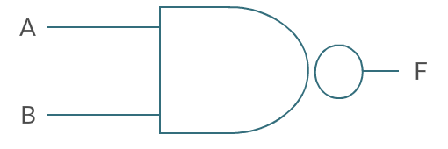

### (b)

$$NOT A OR NOT B=\overline{A}+\overline{B}=F$$

|  |  |  |
| --- | --- | --- |
| A | B | **F** |
| 0 | 0 | **1** |
| 0 | 1 | **1** |
| 1 | 0 | **1** |
| 1 | 1 | **0** |

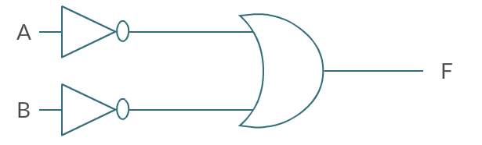

### (c) (d) Associative Law

$$A OR \left(B+C\right)=A+B+C=F$$

$$\left(A OR B\right)+C=A+B+C=F$$

|  |  |  |  |
| --- | --- | --- | --- |
| A | B | C | **F** |
| 0 | 0 | 0 | **0** |
| 0 | 0 | 1 | **1** |
| 0 | 1 | 0 | **1** |
| 0 | 1 | 1 | **1** |
| 1 | 0 | 0 | **1** |
| 1 | 0 | 1 | **1** |
| 1 | 1 | 0 | **1** |
| 1 | 1 | 1 | **1** |

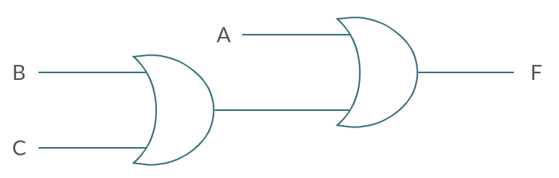

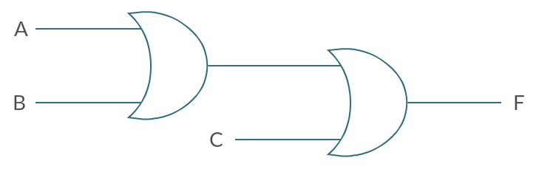

### (e) (f) Associative Law

$$A AND \left(B AND C\right)=A∙B∙C=F$$

$$\left(A AND B\right) AND C=A∙B∙C=F$$

|  |  |  |  |
| --- | --- | --- | --- |
| A | B | C | **F** |
| 0 | 0 | 0 | **0** |
| 0 | 0 | 1 | **0** |
| 0 | 1 | 0 | **0** |
| 0 | 1 | 1 | **0** |
| 1 | 0 | 0 | **0** |
| 1 | 0 | 1 | **0** |
| 1 | 1 | 0 | **0** |
| 1 | 1 | 1 | **1** |

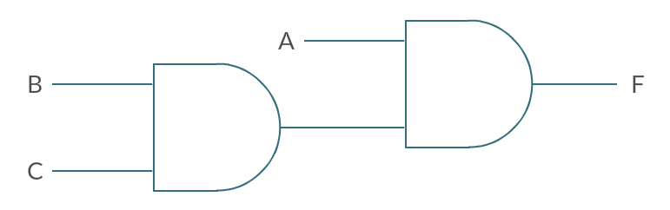

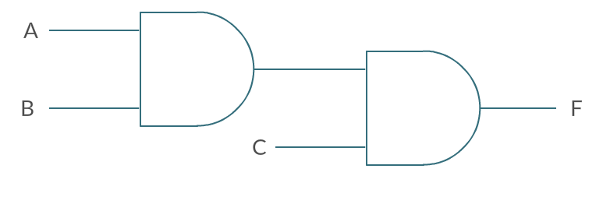

### (g)

$$A OR B=A+B=F$$

|  |  |  |
| --- | --- | --- |
| A | B | **F** |
| 0 | 0 | **0** |
| 0 | 1 | **1** |
| 1 | 0 | **1** |
| 1 | 1 | **1** |

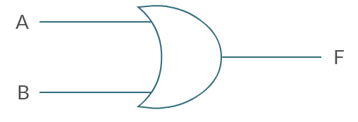

### (h)

$\left(NOT A AND A\right) OR \left(NOT B AND B\right)=\left(\overline{A}∙A\right)+\left(\overline{B}∙B\right)=F$

$$Simplified:F=0 (Contradiction)$$

|  |  |  |
| --- | --- | --- |
| A | B | **F** |
| 0 | 0 | **0** |
| 0 | 1 | **0** |
| 1 | 0 | **0** |
| 1 | 1 | **0** |

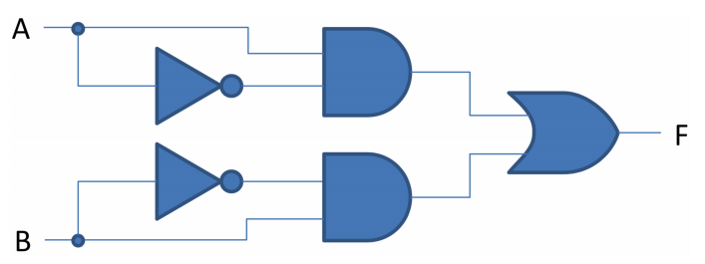

## Oppgåve 3

### (a)

|  |  |  |  |  |  |  |
| --- | --- | --- | --- | --- | --- | --- |
| C | B | A | *a* | *b* | *c* | *g* |
| 0 | 0 | 0 | **0** | **0** | **0** | **0** |
| 0 | 0 | 1 | **0** | **0** | **0** | **1** |
| 0 | 1 | 0 | **1** | **0** | **0** | **0** |
| 0 | 1 | 1 | **1** | **0** | **0** | **1** |
| 1 | 0 | 0 | **1** | **0** | **1** | **0** |
| 1 | 0 | 1 | **1** | **0** | **1** | **1** |
| 1 | 1 | 0 | **1** | **1** | **1** | **0** |
| 1 | 1 | 1 | **0** | **0** | **0** | **0** |

### (b) (c)

$$a=\overline{A}+B\overline{C}+\overline{B}C$$

|  |  |  |  |
| --- | --- | --- | --- |
| CB | A | 0 | 1 |
| 00 | | **0** | **0** |
| 01 | | **1** | **1** |
| 11 | | **1** | **0** |
| 10 | | **1** | **1** |

|  |  |  |  |
| --- | --- | --- | --- |
| CB | A | 0 | 1 |
| 00 | | **0** | **0** |
| 01 | | **0** | **0** |
| 11 | | **1** | **0** |
| 10 | | **0** | **0** |

|  |  |  |  |
| --- | --- | --- | --- |
| CB | A | 0 | 1 |
| 00 | | **0** | **0** |
| 01 | | **0** | **0** |
| 11 | | **1** | **0** |
| 10 | | **1** | **1** |

|  |  |  |  |
| --- | --- | --- | --- |
| CB | A | 0 | 1 |
| 00 | | **0** | **1** |
| 01 | | **0** | **1** |
| 11 | | **0** | **0** |
| 10 | | **0** | **1** |

### (d)

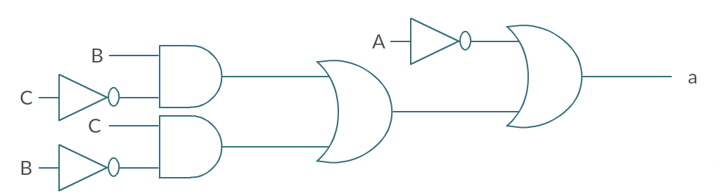

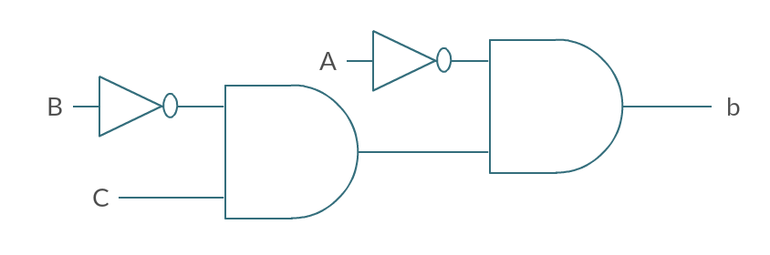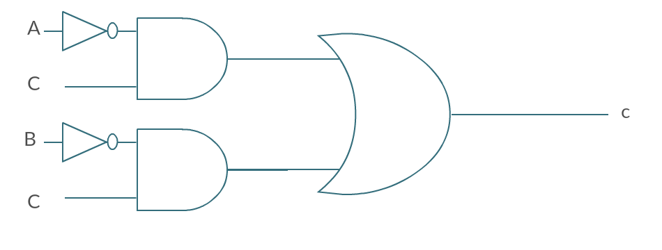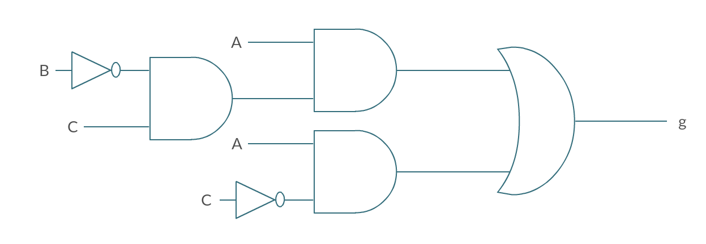

## Oppgåve 4

|  |  |  |  |  |
| --- | --- | --- | --- | --- |
| D Input | Output | | S-R Input | |
|  | Qn | Qn + 1 | S | R |
| 0 | 0 | 0 | 0 | X |
| 0 | 1 | 0 | 0 | 1 |
| 1 | 0 | 1 | 1 | 0 |
| 1 | 1 | 1 | X | 0 |

|  |  |  |  |  |  |  |  |
| --- | --- | --- | --- | --- | --- | --- | --- |
| D | Qn | 0 | 1 | D | Qn | 0 | 1 |
| 0 | | **0** | **0** | 0 | | **X** | **1** |
| 1 | | **1** | **X** | 1 | | **0** | **0** |

$$R=\overline{D}$$

$$S=D$$

